**ROTEIRO DE RECUPERAÇÃO ATIVIDADES COMPLEMENTARES DE ESTUDO – COVID 19**

**ESCOLA MUNICIPAL MONTEIRO LOBATO**

**PROFESSOR: _____________________________TURMA: SALA DE RECURSO**

**ALUNO(A):_____________________________________________________________**

**COMPONENTE CURRICULARES: LÍNGUA PORTUGUESA E MATEMÁTICA.**

**PERÍODO DE REALIZAÇÃO: 27/11/2020 ATÉ 04/12/2020 TURMA: C 1 2**

|  |  |
| --- | --- |
| **VÍDEO OU ÁUDIO DO PROFESSSOR** | - Áudio do professor com as orientações sobre as atividades. |
| **O QUE VAMOS ESTUDAR?** | - Gênero textual (Fábula)  - Análise Linguística  - Pecepção visual  - Ortografia R e RR  - Simetria  - Coordenação motora global |
| **PARA QUE VAMOS ESTUDAR ESSES CONTEÚDOS?** | - Assistir aos vídeos  - Ler e interpretar o texto  - Desenvolver a percepção visual  - Classificar palavras de acordo com sua ortografia  - Completar a outra parte do desenho  - Realizar atividades motoras para desenvolver a coordenação motora global |
| **COMO VAMOS ESTUDAR OS CONTEÚDOS** | Enviamos um vídeo com a contação da fábula. Em seguida leitura da fábula “A cigarra e a formiga”, responder questões referentes ao texto, procurar palavras no caça-palavras, completar a outra parte do desenho. Para concluir foi enviado no grupo um vídeo para os alunos realizarem atividades motoras.  <https://www.youtube.com/watch?v=5FsImnQyAnk> |
| **COMO VAMOS REGISTRAR O**  **QUE APRENDEMOS?** | - As atividades devem ser realizadas na folha impressa  que retirou na escola para ser entregue ao professor na próxima semana de entrega para a correção, será enviado o vídeo com explicações da professora, e também um link explicativo. |

ASSISTA AO VÍDEO ABAIXO E PRESTE BASTANTE ATENÇÃO:

<https://www.youtube.com/watch?v=dV71Zo5UOhs>

**A FÁBULA** É UMA NARRATIVA EM PROSA QUE É DESENVOLVIDA COM PERSONAGENS HUMANOS E SERES IRRACIONAIS, OS QUAIS, A PARTIR DE SUAS AÇÕES, TRANSMITEM DIVERSOS VALORES SOCIAIS.

AGORA ASSISTA A FÁBULA: A CIGARRA E A FORMIGA.

<https://www.youtube.com/watch?v=PCuZdSp4Hog>

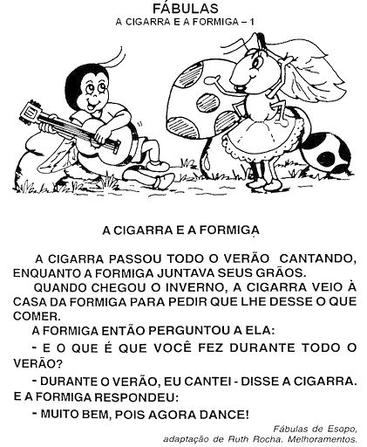

1. COMPLETE O QUADRO ABAIXO, OBSERVANDO AS PALAVRAS DESTACADAS:

|  |  |  |  |  |  |
| --- | --- | --- | --- | --- | --- |
| PALAVRAS | NÚMERO DE VOGAIS | NÚMERO DE CONSOANTES | TOTAL DE LETRAS | LETRA INICIAL | LETRA FINAL |
| **FORMIGA** |  |  |  |  |  |
| **CIGARRA** |  |  |  |  |  |
| **INVERNO** |  |  |  |  |  |
| **VERÃO** |  |  |  |  |  |

1. ENCONTRE NO CAÇA-PALAVRAS O NOME DE CADA FIGURA:

**CIGARRA VIOLÃO FORMIGA FORMIGUEIRO**

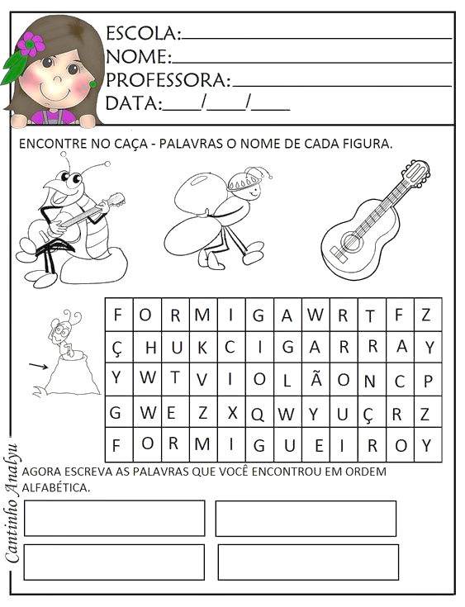

1. AGORA ESCREVA AS PALAVRAS QUE VOCÊ ENCONTROU EM ORDEM ALFABÉTICA:



1. OBSERVE AS ESTAÇÕES DO ANO E FAÇA O QUE SE PEDE:

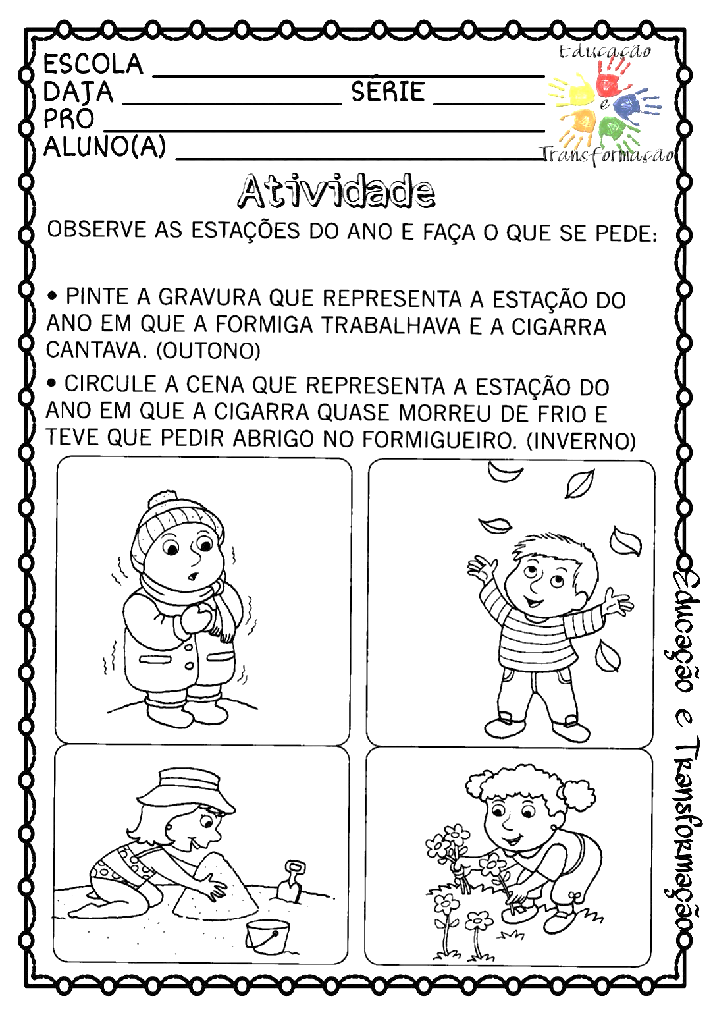

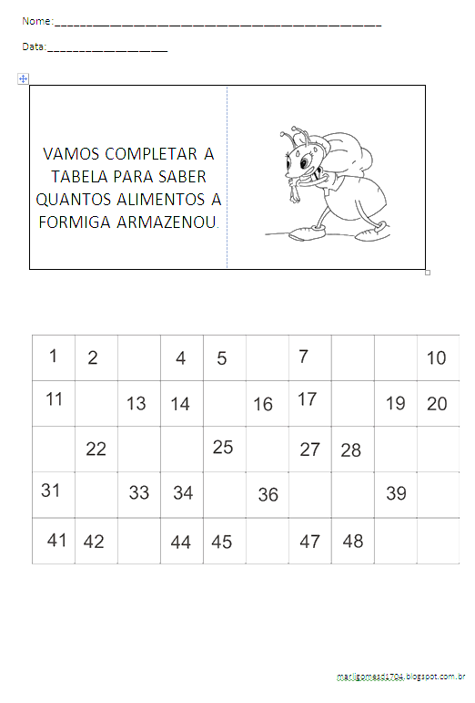

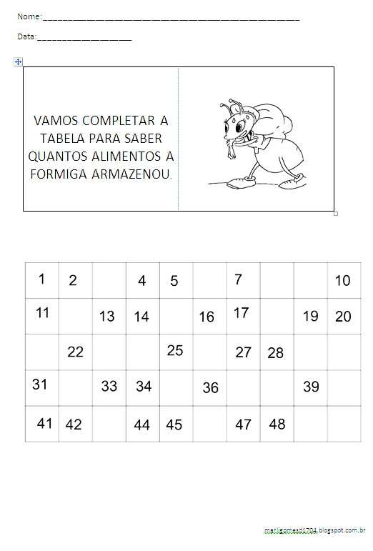

**APÓS COMPLETAR A TABELA PINTE DE AMARELO OS NÚMEROS PARES.**

